1. 评估市场吸引力和产品竞争能力所需要的指标。

　　评价指标的选取是分析市场吸引力和产品竞争能力的关键。

　　确定这些指标可以采取头脑风暴法或名义小组法等。

1. 确定各评价指标的权重可以采用[专家意见法](http://wiki.mbalib.com/wiki/%E4%B8%93%E5%AE%B6%E6%84%8F%E8%A7%81%E6%B3%95)、[德尔菲法](http://wiki.mbalib.com/wiki/%E5%BE%B7%E5%B0%94%E8%8F%B2%E6%B3%95)等方法,来确定各评价指标的权重。

　　对影响市场吸引力和产品竞争能力的因素分别赋予权重:*a*1,*a*2,…，*a*12；*b*1,*b*2,…,*b*10,使得,

　　,。



1. 对各因素进行打分,确定市场吸引力和企业产品竞争能力的得分可以采用李克特量表,对每一等级赋予一定的分值。

　　假设市场吸引力各评价指标的得分分别为*xi*,企业产品竞争能力各评价指标的得分分别为*yj*,则市场吸引力得分,企业产品竞争能力得分。



1. 根据分值确定该产品在矩阵上的位置在坐标图上以纵轴表示市场吸引力,横轴表示竞争能力,按照高、中、低标准,将坐标图分成九个象限如图,将产品类别按标准分别填入相应的象限内。

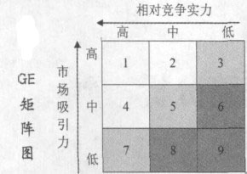

1. 企业的战略选择。

　　对于处在九个象限内的不同产品,企业应采用不同的经营战略企业应将发展重点集在第一、二、四象限区域内,采取积极发展战略重点投资、重点经营对于市场吸引力和产品竞争实力相对一般的第三、五、七象限区域,企业应设法提高产品的竞争实力而对于市场吸力和产品竞争实力都较弱的第六、八、九象限域,企业应采取维持或收缩退出战略。

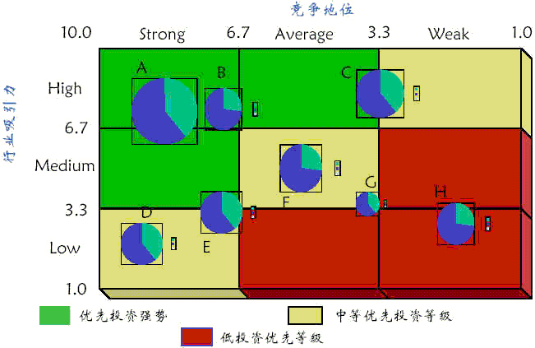

诠释:

文章归结为简单的一句很经典的话“高位优先发展，中位谨慎发展，低位捞它一把”。如果用上图进行分析：

绿色区域：采取增长与[发展战略](http://wiki.mbalib.com/wiki/%E5%8F%91%E5%B1%95%E6%88%98%E7%95%A5)，应优先分配[资源](http://wiki.mbalib.com/wiki/%E8%B5%84%E6%BA%90)

黄色区域：采取维持或有选择[发展战略](http://wiki.mbalib.com/wiki/%E5%8F%91%E5%B1%95%E6%88%98%E7%95%A5)，保护规模，调整发展方向

红色区域：采取停止、转移、[撤退战略](http://wiki.mbalib.com/wiki/%E6%92%A4%E9%80%80%E6%88%98%E7%95%A5)

一般比较具体的战略图如下

